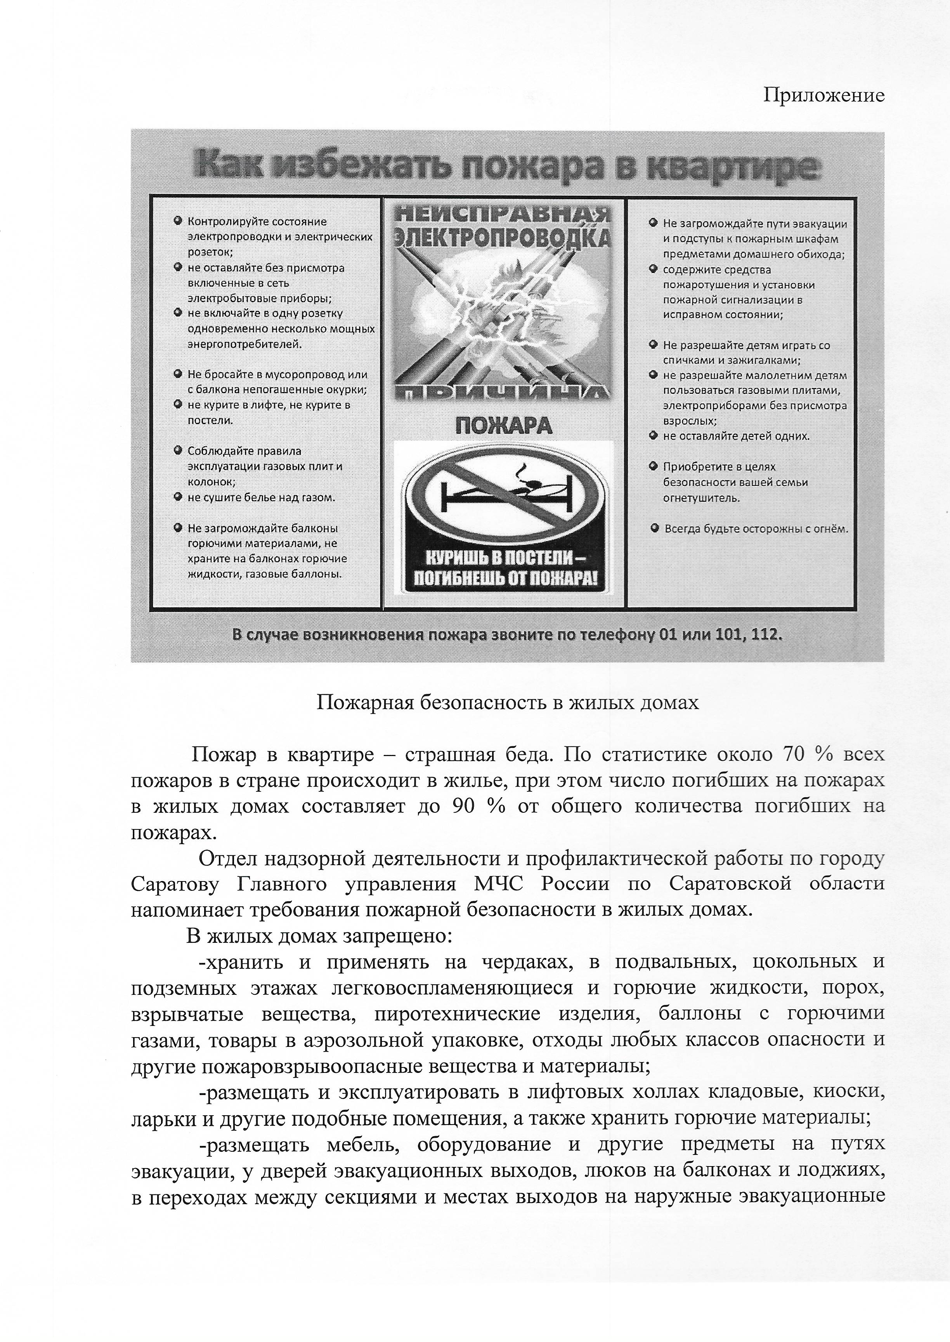

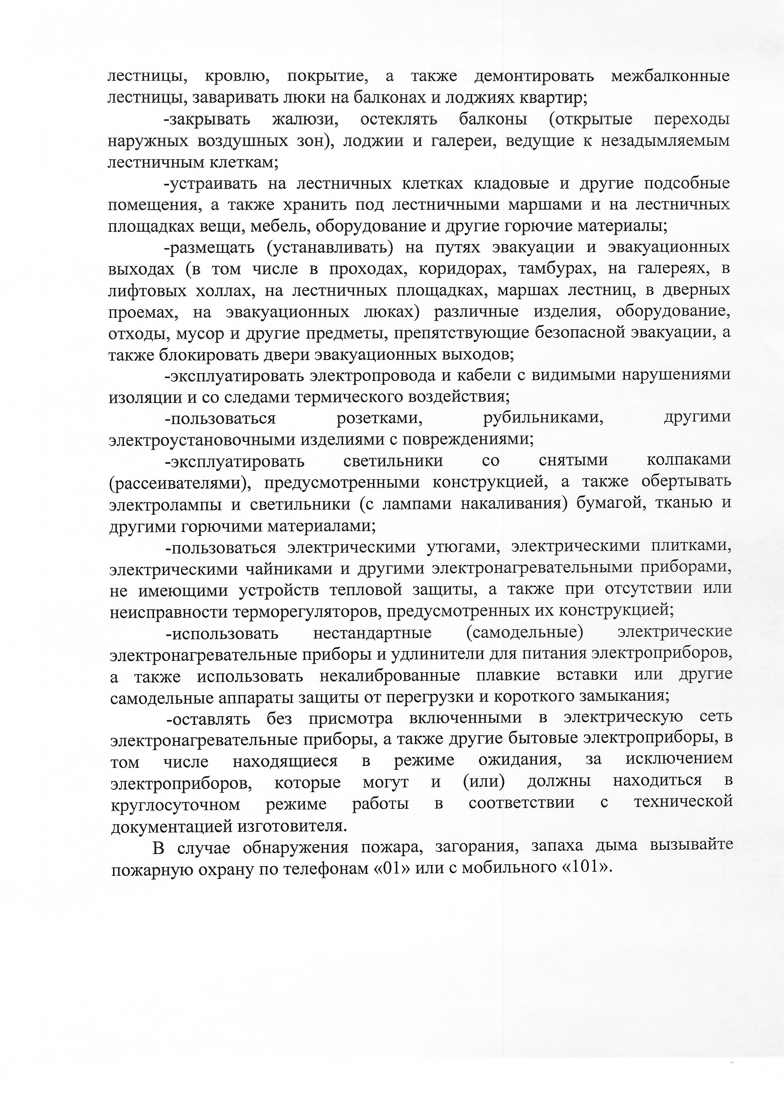

Пожар в квартире — страшная беда. По статистике около 70 % всех пожаров в стране происходит в жилье, при этом число погибших на пожарах в жилых домах составляет до 90 % от общего количества погибших на пожарах.
Отдел надзорной деятельности и профилактической работы по городу Саратову Главного управления МЧС России по Саратовской области напоминает требования пожарной безопасности в жилых домах.
В жилых домах запрещено:
-хранить и применять на чердаках, в подвальных, цокольных и подземных этажах легковоспламеняющиеся и горючие жидкости, порох, взрывчатые вещества, пиротехнические изделия, баллоны с горючими газами, товары в аэрозольной упаковке, отходы любых классов опасности и другие пожаровзрывоопасные вещества и материалы;
-размещать и эксплуатировать в лифтовых холлах кладовые, киоски, ларьки и другие подобные помещения, а также хранить горючие материалы;
-размещать мебель, оборудование и другие предметы на путях
эвакуации, у дверей эвакуационных выходов, люков на балконах и лоджиях, в переходах между секциями и местах выходов на наружные эвакуационные лестницы, кровлю, покрытие, а также демонтировать межбалконные лестницы, заваривать люки на балконах и лоджиях квартир;
-закрывать жалюзи, остеклять баллоны (открытые переходы наружных воздушных зон), лоджии и галереи, ведущие к незадымляемым лестничным клеткам;
-устраивать на лестничных клетках кладовые и другие подсобные помещения, а также хранить под лестничными маршами и на лестничных площадках вещи, мебель, оборудование и другие горючие материалы;
-размещать (устанавливать) на путях эвакуации и эвакуационных выходах (в том числе в проходах, коридорах, тамбурах, на галереях, в лифтовых холлах, на лестничных площадках, маршах лестниц, в дверных проемах, на эвакуационных люках) различные изделия, оборудование, отходы, мусор и другие предметы, препятствующие безопасной эвакуации, а также блокировать двери эвакуационных выходов;
-эксплуатировать электропровода и кабели с видимыми нарушениями изоляции и со следами термического воздействия;
-пользоваться розетками, рубильниками, другими электроустановочными изделиями с повреждениями;
-эксплуатировать светильники со снятыми колпаками (рассеивателями), предусмотренными конструкцией, а также обертывать электролампы и светильники (с лампами накаливания) бумагой, тканью и другими горючими материалами;
-пользоваться электрическими утюгами, электрическими плитками, электрическими чайниками и другими электронагревательными приборами, не имеющими устройств тепловой защиты, а также при отсутствии или неисправности терморегуляторов, предусмотренных их конструкцией;
-использовать нестандартные (самодельные) электрические электронагревательные приборы и удлинители для питания электроприборов, а также использовать некалиброванные плавкие вставки или другие самодельные аппараты защиты от перегрузки и короткого замыкания;
-оставлять без присмотра включенными в электрическую сеть электронагревательные приборы, а также другие бытовые электроприборы, в том числе находящиеся в режиме ожидания, за исключением электроприборов, которые могут и (или) должны находиться в круглосуточном режиме работы в соответствии с технической документацией изготовителя.
В случае обнаружения пожара, загорания, запаха дыма вызывайте пожарную охрану по телефонам «01» или с мобильного «101».

